МИНПРОСВЕЩЕНИЯ РОССИИ
ФЕДЕРАЛЬНОЕ ГОСУДАРСТВЕННОЕ БЮДЖЕТНОЕ ОБРАЗОВАТЕЛЬНОЕ УЧРЕЖДЕНИЕ ВЫСШЕГО ОБРАЗОВАНИЯ
«БАШКИРСКИЙ ГОСУДАРСТВЕННЫЙ ПЕДАГОГИЧЕСКИЙ УНИВЕРСИТЕТ ИМ. М.АКМУЛЛЫ»
ЕСТЕСТВЕННО-ГЕОГРАФИЧЕСКИЙ ФАКУЛЬТЕТ
КАФЕДРА ГЕНЕТИКИ И ХИМИИ

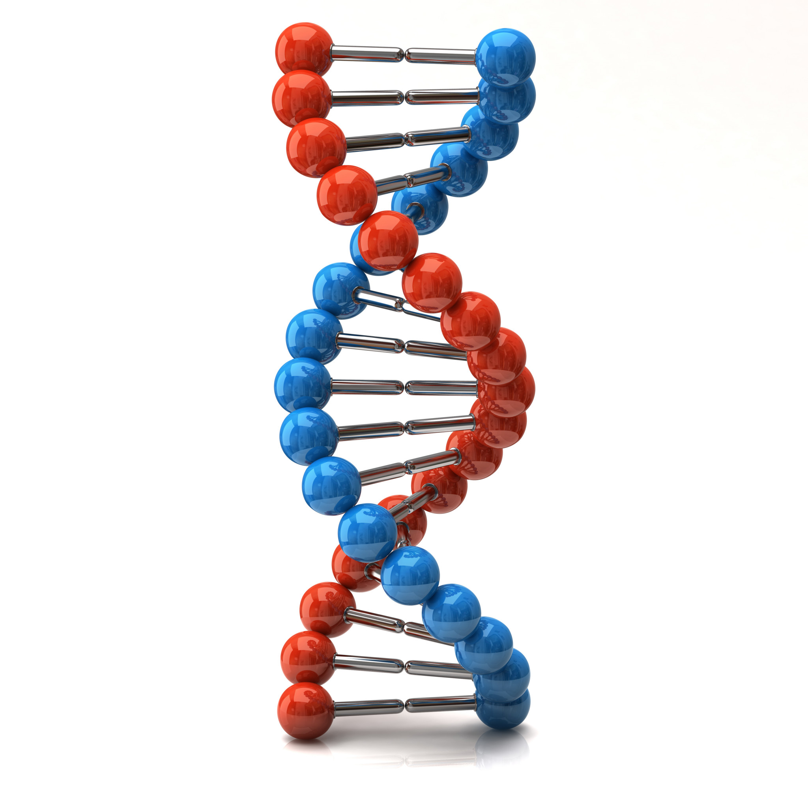


«День ДНК - 2023»

ПРОГРАММА
Школы-семинара для студентов, аспирантов и молодых ученых

Уфа
25 апреля 2023 года

ОРГАНИЗАЦИОННЫЙ КОМИТЕТ

Сагитов Салават Талгатович – ректор БГПУ им. М. Акмуллы (г. Уфа)
Гареева Светлана Айратовна – проректор по научно-исследовательской работе БГПУ им. М. Акмуллы (г. Уфа)
Лукша Рима Сергеевна – и.о. декана естественно-географического факультета БГПУ им. М. Акмуллы (г. Уфа)
Седых Татьяна Александровна – доктор биологических наук, доцент, заведующий кафедрой генетики и химии БГПУ им. М. Акмуллы (г. Уфа)
Саттаров Венер Нуруллович – доктор биологических наук, заведующий научно-исследовательской лабораторией «Экологический центр БГПУ им. М. Акмуллы» (г. Уфа)
Сафин Халил Масгутович – доктор сельскохозяйственных наук, профессор, академик-секретарь Академии наук Республики Башкортостан (г. Уфа)
Галикеева Гузель Фанилевна – кандидат биологических наук, доцент кафедры генетики и химии ФГБОУ ВО «Башкирский государственный педагогический университет им. М. Акмуллы» (г. Уфа)
Галимова Эльвира Мансуровна – кандидат биологических наук, доцент кафедры генетики и химии ФГБОУ ВО «Башкирский государственный педагогический университет им. М. Акмуллы» (г. Уфа)
Нуркаева Миляуша Рафаиловна – зам. декана по учебной работе естественно-географического факультета, преподаватель кафедры генетики и химии БГПУ им. М. Акмуллы (г. Уфа)

Секретариат:
Латыпова Элина Наилевна – студентка 3 курса направления «Биология», профиль «Генетика», лаборант кафедры генетики и химии БГПУ им. М. Акмуллы.
Асманов Ильгиз Наилевич – студент 3 курса направления «Биология», профиль «Генетика», лаборант кафедры генетики и химии БГПУ им. М. Акмуллы.
ПРОГРАММА ШКОЛЫ-СЕМИНАРА

25 апреля 2023 года (вторник)

II УЧЕБНЫЙ КОРПУС БГПУ ИМ. М.АКМУЛЛЫ, ауд. 605
естественно-географического факультета

11:30 - 11:45 Открытые школы–семинара День ДНК - Седых Татьяна Александровна, д-р биол. наук, доцент зав кафедрой генетики и химии.

Студенческая секция
11:45 – 12:00 | Просмотр фильма «История открытия ДНК»
12:00-14:00 | Посвящение в генетики студентов 1 курса направления «Биология» профиль «Генетика»
14:00-15:00 | Постерная защита курсовых работ студентов 3 курса направления Биология, профиль «Генетика» по дисциплине «Генетический анализ»
II УЧЕБНЫЙ КОРПУС БГПУ ИМ. М.АКМУЛЛЫ, читальный зал Информационно-консультационного центра Р.Г. Кузеева
Академическая научная секция
Приветственное слово – Гареева Светлана Айратовна,
проректор по научно-исследовательской работе БГПУ им. М Акмуллы

15:00-15:30 | Кулуев Булат Резяпович, д-р биол. наук, заведующий лабораторией геномики растений  «Современные тенденции в биотехнологии и биоинженерии растений»
15:30-16:00 | Максимов Игорь Владимирович, д-р биол. наук, заведующий лабораторией биохимии иммунитета растений  «Защита растений от биотического стресса: перспективы создания биопрепаратов на основе нуклеиновых кислот».
«Дни карьеры БГПУ им. Акмуллы»

16:00-17.00 | Встреча работодателей (ИБГ УФИЦ РАН, ФГБОУ ВО «БГАУ», Южно-уральский ботанический сада-институт УФИЦ РАН, ОАО «Фармстандарт - УфаВИТА», ГБУЗ республиканский клинический перинатальный центр МЗ РБ) со студентами выпускных курсов
17.00 – 17.10 | Подведение итогов. Закрытие школы-семинара

